【5-33】使用不同的警告样式，查看MATLAB的不同错误提示模式。
- 单击MATLAB命令窗口工具栏中的按钮.打开M文件编辑器。在M文件编辑器中输入以下程序代码:
error_message.m
% Script file error_message.m
%
% Purpose:
% To calculate mean and the standard deviation of
% an input data set containing and arbitrary number
% of input values.
%
% Define variables:
% n The number of input samples
% std_dev The standard devation of the input samples
% sum1 The sum of the input values
% sum2 The sum of the squares of the input values
% x input data value
% xvar The average of the input samples

% Initalize variables
sum1=0;sum2=0;

% Get the number of points to input
n=input('Enter the number of points: ');

% Check to see if we have enough input data.
if n<2
errordlg('Not enough input data');
else
% construct if loop
for ii=1:n
x=input('Enter value: ');
sum1=sum1+x;
sum2=sum2+x^2;
end

%Calculate the mean and standard deviation
xvar=sum1/n;
std_dev=sqrt((n*sum2-sum1^2)/(n*(n-1)));

%Print the result
fprintf('The mean of this data set is: %f\n',xvar);
fprintf('The standard deviation is: %f\n',std_dev);
fprintf('The number of data is: %d\n',n);
end
- 返回到MATLAB的命令窗口中，输入“error_message”，然后输入数值1，得到的结果，如图5-8所示。
当输入的数值总数小于2时，MATLAB调用错误信息对话框。当单击对话框中的“OK”按钮后，将会自动退出程序代码。
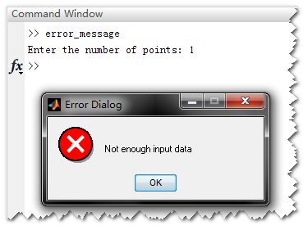
图5-8 显示错误信息
- 打开“error_message.m”文件，在编辑器中修改其程序代码，然后保存相应的程序代码，修改的程序代码如下:
sum1=0;sum2=0;
% Get the number of points to input
n=input('Enter the number of points: ');
% Check to see if we have enough input data.
if n<2
error('Not enough input data');
else
代码省略…
end
- 返回到MATLAB的命令窗口中，输入“error_message”，然后输入数值1，得到如下的结果：
>> error_message
Enter the number of points: 1
??? Error using ==> error_message at 24
Not enough input data
- 打开“error_message.m”文件，在编辑器中修改其程序代码，然后保存相应的程序代码，修改的程序代码如下:
sum1=0;sum2=0;
% Get the number of points to input
n=input('Enter the number of points: ');
% Check to see if we have enough input data.
if n<2
warning('Not enough input data');
else
代码省略…
end
- 返回到MATLAB的命令窗口中，输入“error_message”，然后输入数值1，得到如下的结果：
>> error_message
Enter the number of points: 1
Warning: Not enough input data
> In error_message at 24

